

**PROPOSAL KEMAJUAN PROGRAM KREATIVITAS MAHASISWA**

**JUDUL PROGRAM**

**“Klasifikasi Tumor Otak Berbasis Deep Learning Untuk Meningkatkan Deteksi Dini Menggunakan Citra MRI”**

**BIDANG KEGIATAN**

**PKM RISET EKSAKTA**

**Diusulkan Oleh :**

| **MUHAMMAD FARIS WAFDA :**  **FAISAL TRIYANTO :** | **220411100039**  **220411100184** |
| --- | --- |

**UNIVERSITAS TRUNOJOYO MADURA**

**2024**

**DAFTAR ISI**

**DAFTAR GAMBAR**

**DAFTAR TABEL**

**DAFTAR LAMPIRAN**

**BAB I**

**PENDAHULUAN**

**1.1 Latar Belakang Masalah**

Tumor otak adalah kondisi medis serius yang ditandai dengan pertumbuhan sel yang tidak normal dan tidak terkendali di dalam otak. Pertumbuhan ini dapat mengganggu fungsi normal otak, menyebabkan gangguan neurologis, dan, jika tidak ditangani dengan tepat, dapat berujung pada komplikasi serius bahkan kematian. Tumor otak merupakan tumor dengan tingkatan keganasan kedua sesudah tumor darah (leukemia) [sitasi/jurnalphi]. Oleh karena itu, deteksi dan klasifikasi dini tumor otak sangat penting untuk menentukan rencana perawatan yang efektif dan meningkatkan peluang keberhasilan pengobatan.

Magnetic Resonance Imaging (MRI) telah menjadi teknik pencitraan standar untuk diagnosis tumor otak. Keunggulan MRI, seperti kemampuan menghasilkan gambar dengan resolusi tinggi, detail jaringan lunak yang jelas, dan bebas radiasi pengion. MRI bisa memberikan gambaran informasi yang jelas antara jaringan lunak dan jaringan keras yang terdapat pada otak [sitasi/12572-35602-1-PB]. Sehingga MRI menjadi pilihan utama dalam mendiagnosis kondisi ini. Namun, meskipun keunggulan-keunggulannya, interpretasi citra MRI untuk klasifikasi tumor otak dapat menjadi tugas yang sangat kompleks dan memakan waktu. Bahkan bagi para ahli radiologi berpengalaman, proses analisis gambar MRI memerlukan perhatian mendalam dan keterampilan khusus.

Klasifikasi tumor otak secara manual oleh ahli radiologi melibatkan identifikasi berbagai karakteristik tumor, seperti lokasi, ukuran, bentuk, dan intensitas sinyal pada citra MRI. Proses ini sangat bergantung pada keahlian manusia dan dapat menjadi subjektif, terutama ketika berhadapan dengan kasus yang rumit atau gambar dengan kualitas yang kurang jelas. Selain itu, volume data yang besar dan keterbatasan waktu dapat memengaruhi akurasi dan efisiensi klasifikasi manual, yang pada akhirnya dapat berisiko pada diagnosis yang terlambat atau tidak akurat.

Dalam beberapa tahun terakhir, kemajuan pesat dalam bidang kecerdasan buatan (AI), khususnya deep learning, telah membuka peluang baru untuk mengatasi tantangan ini. Dengan kemampuan untuk menganalisis data dalam jumlah besar dan mendeteksi pola-pola kompleks yang mungkin terlewat oleh manusia, AI menawarkan solusi yang dapat otomatisasi dan meningkatkan akurasi dalam klasifikasi tumor otak. Convolutional Neural Network (CNN) merupakan metode deep learning yang populer terhadap pengenalan pola citra [sitasi/12572-35602-1-PB]. Salah satu teknik pemodelan CNN yang menjanjikan dalam hal ini adalah Transfer Learning, yang memungkinkan model deep learning seperti ResNet50 untuk diterapkan pada dataset medis dengan ukuran relatif kecil. ResNet50, yang telah terbukti efektif dalam berbagai tugas pengolahan citra medis, menawarkan potensi besar dalam mengklasifikasikan tumor otak dengan efisiensi yang tinggi.

Transfer learning memungkinkan model yang telah dilatih pada dataset besar, seperti ImageNet, untuk disesuaikan dengan dataset medis yang lebih kecil, mengurangi waktu pelatihan dan meningkatkan akurasi. Dengan menggunakan model pre-trained seperti ResNet50, kita dapat memanfaatkan pengetahuan yang sudah ada, mempercepat proses pelatihan, dan memperbaiki hasil klasifikasi, bahkan pada dataset yang terbatas.

Namun, meskipun penelitian tentang klasifikasi tumor otak menggunakan deep learning telah berkembang pesat, masih terdapat tantangan dalam meningkatkan akurasi dan efisiensi model, serta dalam mengadaptasi solusi ini untuk praktik klinis sehari-hari. Oleh karena itu, penelitian ini bertujuan untuk mengembangkan dan mengoptimalkan model deep learning berbasis ResNet50 yang dapat diimplementasikan secara lebih efektif untuk klasifikasi tumor otak, dengan tujuan memberikan solusi yang lebih akurat, efisien, dan mudah diterapkan di lingkungan medis.

**1.2 Perumusan Masalah**

Adapun rumusan masalah pada riset kali ini adalah :

1. Apa saja keterbatasan dalam klasifikasi manual tumor otak menggunakan citra MRI?
2. Bagaimana metode otomatis berbasis deep learning dapat meningkatkan akurasi dan efisiensi dalam klasifikasi tumor otak?
3. Bagaimana penerapan transfer learning, khususnya dengan menggunakan model ResNet50, dapat mengoptimalkan klasifikasi tumor otak pada dataset yang terbatas?

**1.3 Tujuan Khusus Riset**

Tujuan khusus dilakukannya riset ini adalah :

1. Menganalisis keterbatasan klasifikasi manual tumor otak menggunakan citra MRI.
2. Mengidentifikasi cara-cara untuk mempercepat proses klasifikasi dan meningkatkan konsistensi hasil diagnosis melalui penggunaan model deep learning.
3. Menilai penerapan model ResNet50 yang telah dipelajari dari dataset besar (seperti ImageNet) untuk meningkatkan kinerja klasifikasi tumor otak dengan dataset yang lebih kecil.

**1.4 Manfaat Riset**

Beberapa manfaat yang didapat dari riset ini, yaitu :

1. Bagi Bidang Kedokteran

Model yang dikembangkan dapat membantu dokter untuk mendiagnosis tumor otak dengan lebih cepat dan akurat. Model juga akan mengurangi ketergantungan pada interpretasi manual, model ini dapat membantu meminimalkan risiko kesalahan diagnosis yang dapat berakibat fatal.

1. Bagi Bidang Ilmu Komputer

Riset ini dapat berkontribusi pada pengembangan metode deep learning yang lebih canggih untuk analisis citra medis. Hasil penelitian ini dapat menjadi dasar untuk penelitian lebih lanjut dalam bidang visi komputer, terutama dalam konteks analisis citra medis.

1. Bagi Bidang Kesehatan Masyarakat

Dengan adanya alat bantu deteksi dini yang lebih akurat, kualitas pelayanan kesehatan khususnya dalam bidang neuronkologi dapat ditingkatkan. Otomatisasi proses klasifikasi dapat membantu mengurangi biaya operasional rumah sakit dan meningkatkan efisiensi penggunaan sumber daya.

**1.5 Urgensi Riset**

Urgensi pada riset ini terletak pada pengembangan sebuah metode klasifikasi tumor otak yang lebih akurat, efisien, dan objektif dengan memanfaatkan kemajuan teknologi deep learning. Riset ini memiliki potensi untuk memberikan dampak positif dalam praktik klinis, meningkatkan kualitas penanganan pasien, dan mendorong kemajuan di bidang kedokteran dan ilmu komputer.

**1.6 Temuan yang Ditargetkan**

Temuan yang ditargetkan dari riset ini adalah untuk menunjukkan bahwa model ResNet50 yang dimodifikasi dan dilatih dengan teknik transfer learning dapat menjadi alat yang efektif untuk membantu radiolog dalam mendiagnosis tumor otak secara cepat dan efisien. Temuan yang diharapkan, adalah dapat memberikan kontribusi yang signifikan dalam bidang radiologi dan neuronkologi, serta membuka peluang untuk pengembangan alat bantu diagnosis yang lebih canggih di masa depan.

**1.7 Kontribusi Riset terhadap ilmu Pengetahuan**

Berdasarkan tujuan dan metodologi, riset ini memiliki kontribusi untuk memperluas pemahaman bagaimana teknologi deep learning dapat diterapkan pada dunia nyata yang kompleks. Riset ini dapat meningkatkan kualitas pelayanan kesehatan dengan menyediakan alat bantu diagnosis yang lebih akurat dan efisien.

**1.8 Luaran Riset**

Riset ini diharapkan dapat memberikan sebuah model klasifikasi tumor otak yang akurat dan efisien. Model ini dibangun berdasarkan arsitektur ResNet50 yang telah dimodifikasi dan dilatih menggunakan teknik transfer learning pada dataset citra MRI tumor otak. Riset ini juga diharapkan memberi kontribusi yang signifikan dalam bidang kedokteran, khususnya dalam deteksi dini tumor otak.

**BAB II**

**TINJAUAN PUSTAKA**

**2.1 Tumor Otak**

Tumor Otak merupakan pertumbuhan jaringan abnormal di otak atau di area sekitarnya, seperti membran pelindung otak (meninges), kelenjar pituitari, atau saraf kranial [sitasi vienne]. Tumor otak dapat bersifat jinak (non-kanker) atau ganas (kanker), dan tingkat keparahannya bergantung pada lokasi, ukuran, serta jenis tumor.  
 Klasifikasi tumor otak merupakan proses untuk mengidentifikasi jenis tumor yang terdapat pada otak berdasarkan citra medis, seperti MRI (Magnetic Resonance Imaging) atau CT scan. Tumor otak bisa bersifat jinak (non-kanker) atau ganas (kanker), dan klasifikasi ini sangat penting dalam diagnosis dan pengobatan, karena pengobatan yang diterima pasien bergantung pada jenis tumor yang ditemukan.  
 Gejala Klinis tumor otak sangat bervariasi tergantung pada lokasi, ukuran, kecepatan pertumbuhan, dan jenis tumor. Gejala ini dapat bersifat umum (akibat peningkatan tekanan intrakranial) atau spesifik (berdasarkan lokasi tumor yang mempengaruhi fungsi otak tertentu) [sitasi/jurnal phi]. Ada beberapa gejala seperti Gejala Umum, Spesifik Berdasarkan Lokasi Tumor, dan gejala lainnya.  
Jenis Jenis Tumor Otak **:**

1. **Glioma Tumor**
2. Astrositoma

Berasal dari astrosit, sel glial berbentuk bintang. Subtipe:

* Pilocytic Astrocytoma (Grade I): Jinak dan tumbuh lambat.
* Diffuse Astrocytoma (Grade II): Jinak, tetapi dapat berkembang menjadi ganas.
* Anaplastic Astrocytoma (Grade III): Ganas dan agresif.
* Glioblastoma Multiforme (Grade IV): Glioma paling agresif dan umum pada dewasa.

1. Oligodendroglioma

Berasal dari oligodendrosit, sel yang membentuk lapisan mielin. Cenderung tumbuh lebih lambat dibanding glioblastoma. Subtipe:

* Low-Grade Oligodendroglioma (Grade II): Jinak tetapi bisa menjadi ganas.
* Anaplastic Oligodendroglioma (Grade III): Ganas dan lebih agresif.

1. Ependymoma

Berasal dari sel ependimal yang melapisi ventrikel otak dan kanal tulang belakang. Subtipe:

* Subependymoma (Grade I): Jinak, tumbuh lambat.
* Ependymoma (Grade II): Jinak tetapi invasif.
* Anaplastic Ependymoma (Grade III): Ganas dan lebih agresif.

1. **Meningioma Tumor**
2. Berdasarkan tingkat keganasan :

* Grade I (Jinak):

Tumbuh lambat dan paling sering ditemukan. Contoh:

* Meningothelial meningioma.
* Fibrous meningioma.
* Transitional meningioma.
* Grade II (Atipikal):

Lebih agresif dan memiliki kemungkinan kekambuhan lebih tinggi. Contoh:

* Atypical meningioma.
* Grade III (Ganas/Anaplastik):

Tumbuh cepat, invasif, dan sering kambuh. Contoh:

* Anaplastic meningioma.
* Papillary meningioma.
* Rhabdoid meningioma.

1. Lokasi Umum Meningioma :

* Parasagittal, Di sepanjang sinus sagital superior.
* Convexity, Di permukaan luar otak.
* Base of Skull, ekat dasar tengkorak, seperti pada foramen magnum.

1. **Pituitary Tumor**
2. Berdasarkan Ukuran

* Mikroadenoma, Ukuran kurang dari 10 mm.
* Makroadenoma, Ukuran lebih dari 10 mm, sering menyebabkan efek massa seperti gangguan penglihatan.

1. Berdasarkan Produksi hormon

* Fungsional (Hormon-Aktif):

Memproduksi hormon berlebihan, menyebabkan gangguan hormonal. Contoh:

* Prolaktinoma: Menghasilkan prolaktin berlebihan (gejala: gangguan menstruasi, galaktorea).
* Tumor Penghasil GH: Menghasilkan hormon pertumbuhan (akromegali atau gigantisme).
* Tumor Penghasil ACTH: Memicu sindrom Cushing.
* Non-Fungsional (Hormon-Nonaktif):
* Tidak memproduksi hormon tetapi dapat menekan jaringan otak di sekitarnya, menyebabkan gangguan neurologis seperti penglihatan kabur.

**2.2 Citra Medis Tumor Otak**

MRI untuk tumor otak adalah alat pencitraan diagnostik yang memanfaatkan medan magnet kuat, gelombang radio, dan komputer untuk menghasilkan gambar otak dalam berbagai potongan melintang. Teknologi ini membantu mengidentifikasi keberadaan tumor, jenisnya, ukurannya, serta lokasinya dalam kaitannya dengan struktur otak lainnya.

Dengan memanfaatkan sifat atom hidrogen dalam tubuh, MRI mengirimkan gelombang radio yang mengganggu orientasi atom tersebut. Ketika gelombang dihentikan, atom kembali ke posisi semula dan melepaskan energi yang kemudian dideteksi untuk membentuk gambar.

Komputer selanjutnya memproses sinyal ini untuk menghasilkan gambar potongan otak. Dibandingkan dengan CT scan, MRI lebih komplek dalam menggambarkan jaringan lunak, seperti otak, tanpa menggunakan radiasi, karena gambar yang dihasilkan tergantung pada banyak parameter [sitasi / Global+Mandiri]. Ada juga modalitas pencitraan lain seperti PET dan SPECT, yang memiliki keunggulan masing-masing dalam pemeriksaan kondisi otak.

**2.3 Convolutional Neural Network (CNN)**

CNN terdiri dari beberapa lapisan konvolusional dengan parameter yang berbeda, seperti filter, padding, dan stride. Penggunaan CNN dalam analisis citra medis sangat populer karena kemampuannya dalam mengenali pola-pola kompleks dalam citra medis dan memberikan hasil yang lebih akurat dibandingkan dengan metode konvensional. Input pada CNN biasanya disusun dalam bentuk matriks tiga dimensi, yang terdiri dari tinggi, lebar, dan kedalaman. CNN adalah jenis jaringan saraf tiruan yang sangat efektif untuk analisis citra, karena dirancang untuk mengolah data berbentuk grid (seperti citra dua dimensi). Setelah melalui serangkaian lapisan CNN, model kernel akan dihasilkan, kemudian dilanjutkan dengan proses koneksi penuh [sitasi/2830-13-1824-1-10-20210901].

**2.4 ResNet50**

ResNet50 adalah salah satu arsitektur dalam keluarga Residual Networks (ResNet). ResNet50 adalah versi dengan 50 lapisan jaringan yang mendalam (deep neural network), dan termasuk dalam kategori deep learning yang menggunakan convolutional neural networks (CNN) untuk pengolahan citra. ResNet50 memiliki beberapa kelebihan yaitu :

1. Mengatasi Masalah Vanishing Gradient

Salah satu kelebihan utama dari ResNet50 adalah penggunaan shortcut connections yang mengatasi masalah vanishing gradient. Ini memungkinkan jaringan yang lebih dalam untuk dilatih tanpa kehilangan informasi yang penting.

1. Peningkatan Akurasi

Berkat arsitektur residual dan lapisan yang dalam, ResNet50 dapat memberikan performa yang sangat baik pada banyak tugas pengenalan pola dan klasifikasi citra.

1. Mampu Melatih Jaringan yang Sangat Dalam

ResNet50 memungkinkan pelatihan jaringan yang sangat dalam tanpa mengorbankan akurasi. Bahkan dengan 50 lapisan, model ini tetap efektif, berkat arsitektur residual.

ResNet50, yang merupakan salah satu arsitektur deep learning dengan model residual network, telah terbukti sangat efektif dalam menganalisis citra medis. Dengan kemampuan untuk memproses citra medis yang kompleks dan berukuran besar, ResNet50 dapat dioptimalkan untuk mendeteksi berbagai penyakit, yang memerlukan akurasi tinggi dalam diagnosis

**2.5 Transfer Learning**

Transfer learning adalah teknik dalam deep learning di mana sebuah model yang telah dilatih pada satu tugas digunakan untuk memulai pelatihan pada tugas lain yang serupa. Alih-alih melatih model dari awal, pendekatan transfer learning memungkinkan model mengatasi data yang terbatas dengan memanfaatkan pengetahuan dari pelatihan sebelumnya [sitasi / 10318-26476-1-PB].

**BAB III**

**METODE RISET**

**3.1 Tahapan Riset yang Akan Dilaksanakan**

Tahapan riset dapat dilihat pada gambar skema berikut ini :

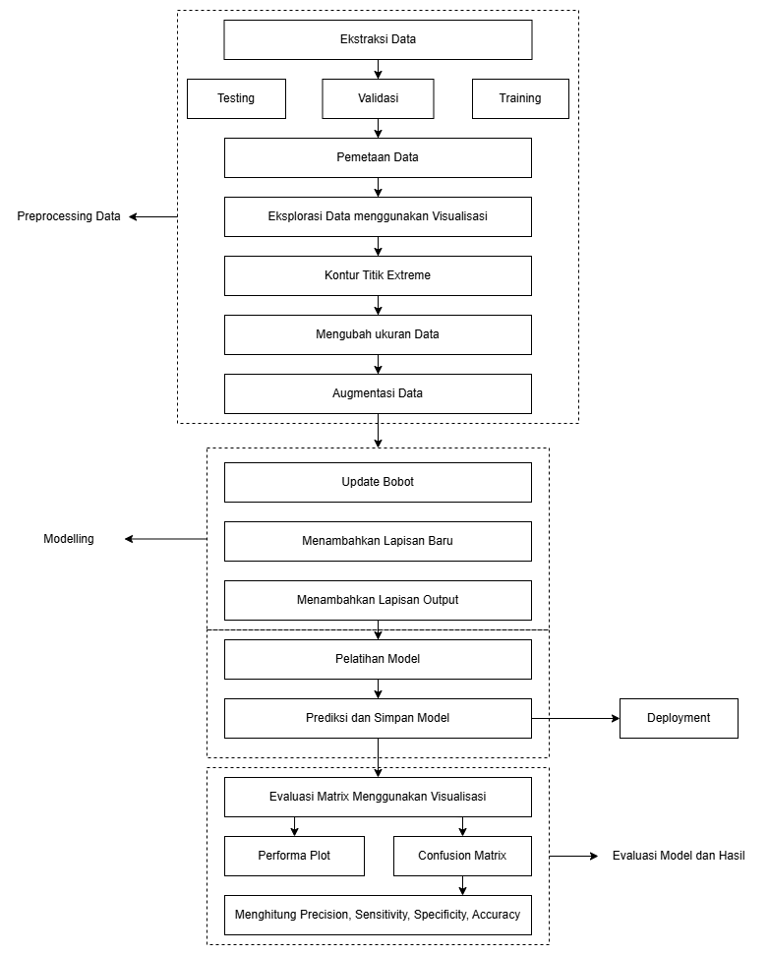

**Gambar 1.** Skema Riset

Riset akan dimulai dari ekstraksi data, lalu data akan dipetakan, di preprocessing, modelling dan evaluasi. Setelah mencapai Akurasi yang diinginkan, Model akan disimpan dan akan diuji coba menggunakan data validasi atau data yang baru. Setelah berhasil diuji, model akan di deploy untuk diaplikasikan.

**3.2 Prosedur Riset**

Prosedur dari riset ini adalah

1. Studi Literatur
2. Persiapan Data
3. Pelatihan Model
4. Evaluasi
5. Uji Coba Model

**3.3 Luaran dan Indikator Capaian yang Terukur di setiap Tahapan**

Luaran yang ingin dicapai dalam riset ini adalah :

1. Model ResNet50 ini mampu memprediksi Tumor Otak berdasarkan Input MRI yang dimasukkan.
2. Model ResNet50 ini mampu dimanfaatkan dan dikembangkan lagi menjadi model yang lebih efisien dan efektif.
3. Hasil dari riset dapat diimplementasikan dalam jangka waktu yang lama.
4. Hasil riset diharapkan dapat diteruskan untuk laporan akhir, artikel ilmiah, laporan kemajuan, dan dapat dipublikasikan secara luas.

**3.4 Analisis Hasil**

**BAB IV**

**HASIL YANG DICAPAI**

**BAB V**

**RENCANA TAHAPAN BERIKUTNYA**

**DAFTAR PUSTAKA**

**LAMPIRAN**